新乡医学院三全学院公文上传统一规范

一、公文标题
用二号方正小标宋简体，可分一行或多行居中排列（多行行距设为单倍），标题转行时不要把词、词组和专业术语分开。
示例：
新乡医学院三全学院
订单式人才培养管理办法

二、主送单位
位于标题之下、正文之前, 顶格并加冒号。抬头在公文标题之下空1行，从左至右顶格用三号仿宋_GB2312体字。校内下行文抬头一般使用统称：“学校各单位，各有关单位”。
示例：
学校各单位：
按照《新乡医学院三全学院关于开展OBE专项教学改革项目立项的方案》要求

三、正文
（1）全文
正文仿宋GB2312，三号，1.5倍行间距，首行缩进2字符。
示例：
为认真贯彻落实《国务院办公厅关于深化产教融合的若干意见》（国办发〔2017〕95号）文件精神，把握社会发展趋势、行业发展动态和市场需求变化，保障订单式人才培养模式的健康发展，创新教育模式、深化教育教学改革、促进专业建设、提高师资素质和拓宽人才培养途径，现结合学校实际制定本管理办法。

（2）标题
文中结构层次序号依次为“一、” “（一）”、“1.”、“（1）”，
一般第一层用3号黑体字、第二层用三号楷体_GB2312字、第三层和第四层用三号仿宋_GB2312字标注。
第三层标题“1.”应当使用阿拉伯数字，数字后统一为英文状态“.”。
示例：
一、工作原则
（一）市场需求原则
在寻找订单式培养合作伙伴的过程中，要增强服务意识，主动掌握行业、企业的需求信息，选择适当的合作对象。
（二）平等互利原则
在实施订单式培养过程中，必须充分考虑学校、企业和学生的利益和要求，实现三方共赢。
1.合作方的业务范畴是否与我校服务面向一致；
2.合作方对人才培养的积极性、需求情况、业务特色、技术和管理水平、设备条件。

（3）页面设置
页边局设置：上：3.7cm，下：2.8cm，左：2.9cm，右：2.34cm。
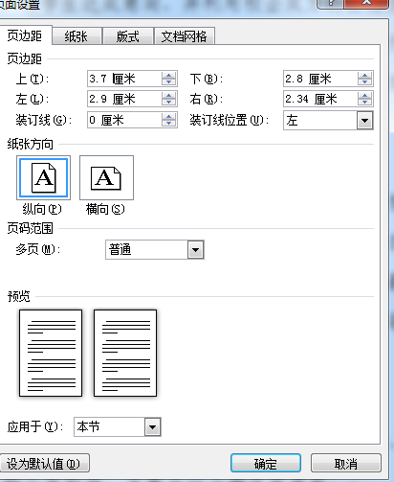

（4）页码
公文页码一般用4号半角宋体阿拉伯数字标识，置于版心下边缘之下，左右各放一条一字线；奇偶页不同，单页码居右空一字，双页码居左空一字。
示例：
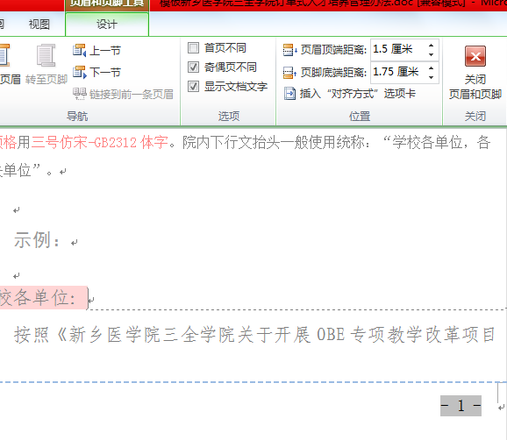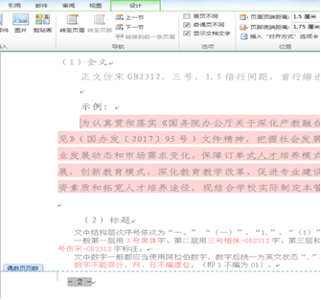

（5）单位名称
发文前，请认真核对发文单位名称，要求使用正式全称，不可使用简称或多字、少字、漏字。
示例：
（一）党委办公室
（二）品牌与公共事务部
（四）院（系、部）

四、附件
在正文下空1行，左空2字用三号仿宋_GB2312字标识“附件”，其后标全角冒号和名称；
多个附件的序号使用阿拉伯数码（如“附件：1.XXX”）；附件名称后不加标点符号。附件名称较长需回行时，应当与上一行附件名称的首字对齐。
示例：
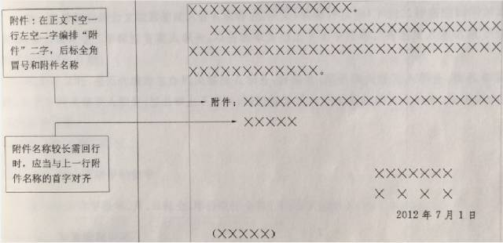
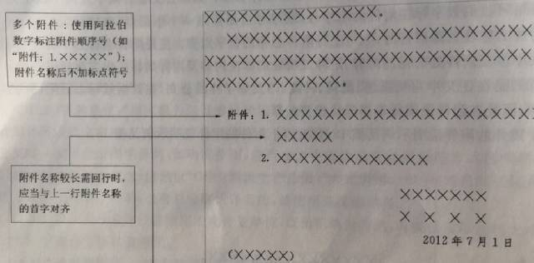

附件材料应当另面编排，“附件”二字及附件顺序号用三号黑体字顶格编排在版心左上角第一行。附件的序号和名称前后标识要一致。附件格式要求同正文。

示例：
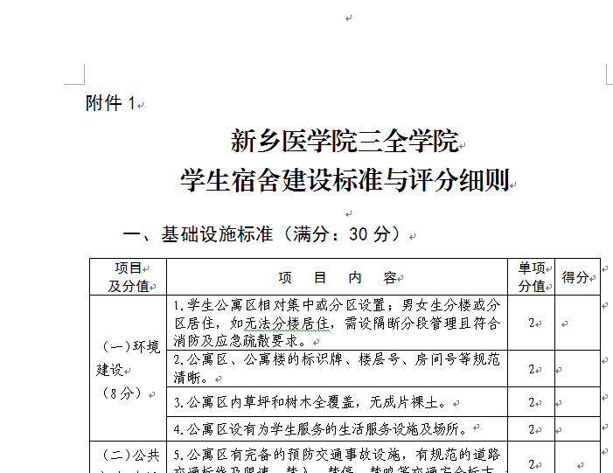

五、成文日期
一般以会议通过日期或领导签发日期为准，使用三号仿宋_GB2312阿拉伯数字将年、月、日标全。成文日期位于正文下两行右下方，右空4字。
示例：
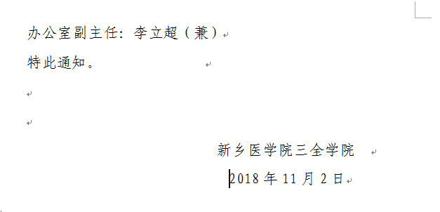

六、公文上传演示
1.我的模板——“新乡医学院三全学院发文”进入。
2.新乡医学院三全学院发文稿封面填写文件标题（务必核对正确，与文件正文标题一致，不可缺字、漏字，）
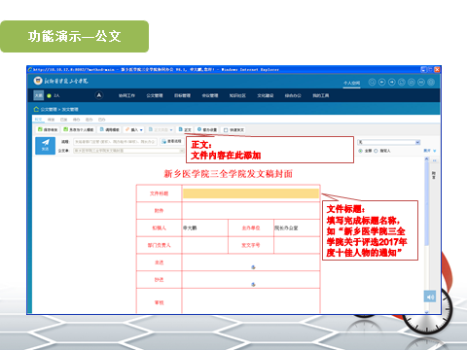
3.点击正文，跳转空白页面。
4.点击左上角“打开文件”功能，选择已编辑好文件。
5.文件编辑完成后，系统自动实时保存，可直接关闭界面返回起草界面。
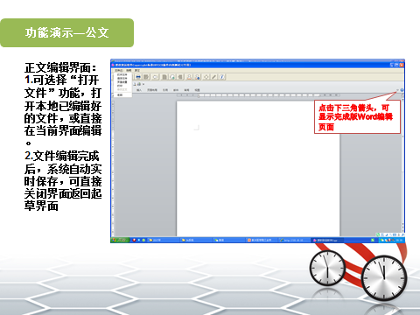
6.确定“正文”编辑无误后，点击“发送”即可。
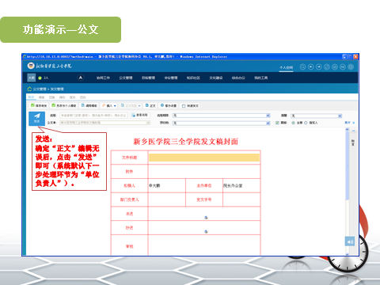

七、其他
公文上传人上传公文后要随时跟踪发文流程，确保文件高速流转，确保文件在院务督查工作日内完成发文。

